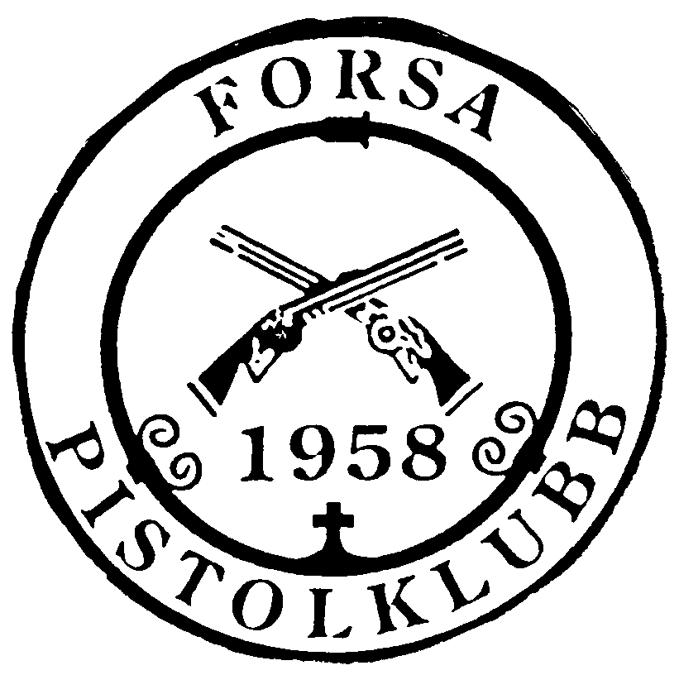
Forsa Pistolklubb
inbjuder till svartkrutstävlingen:


Lördagen den 10 maj 2025
Var? Forsa Pistolklubbs skjutbanor, Vikstaberget, Forsa.
Vägvisning från R 84 vid Forsa kyrka, ca 8 km väster om Hudiksvall.
GPS: N 61°44.540´ E 16°57.339´

Hur? Vapenklasser enligt SSSF:s reglemente. (Ej lerduva)

När? Anmälan på skjutbanan mellan 0800 - 1200. Drop-in starter.
Första skjutlag kl. 0900. Nytt skjutlag varje hel timme.
Sista skjutlag kl. 1500. Ev. även kl. 1600 vid många starter.

Föranmälan? Viss möjlighet att boka skjutplats finns.
Kontakta Anders: bas065023751@gmail.com

Vapenkontroll? Okulärt på skjutplatsen före start.

Pengar? 80:- /start. Kontant eller swish.

Priser? Hedersbockar till de tre bästa skyttarna i varje vapenklass, extrastor bock till
den som uppnår högsta hoplagda poängsumman i tre valfria vapenklasser.

Mat? Javisst.

Givetvis! Medlemskap i SSSF obligatoriskt.

Hälsingebocken är kvalificeringstävling för internationella mästerskap.
VÄLKOMNA TILL FORSA PISTOLKLUBB

